福 州 理 工 学 院
福理工教〔2025〕181号

关于做好2025-2026学年第一学期期末
考试工作的通知

各二级学院：
期末考试是教学活动的重要环节，为确保本学期期末考试工作顺利进行，根据学校2025-2026学年第一学期教学工作安排，结合《福州理工学院考试管理规定（修订）》（福理工教〔2019〕18号）和《校内考务工作规程》（福理工教〔2021〕133号）文件精神，现将期末考试相关事宜通知如下：
- 组织管理
期末考试由教务处统一负责组织协调，具体工作由各学院负责组织实施。
二、考核命题及审核要求
（一）切实保障命题质量。教师是试卷命题质量的第一责任人，试卷必须能够考核课程教学目标达成情况，特别是考核的学生知识应用能力。题量应与考试时间相匹配，试题难度适中，有足够覆盖面。命题完成后由专业负责人（教研室）组织安排审查试题。审查人填写试卷审批表后交至学院；审查不合格试卷要明确指出问题并退给命题教师限期修改，修改后再次审查直至合格。
（二）鼓励考核方式改革。考核方式原则上应与培养方案和教学大纲的规定一致。鼓励探索和实践在线教学模式下的考试方法改革，提倡线上考核与线下考核相结合、平时考核与期末考试相结合、理论考试与实践创新相结合；结合课程特点、教学实际，注重学生的能力和素质要求，采取灵活多样的命题形式；充分利用学习通等教学平台记录学生出勤、答题、作业、平时考核等结果数据，多样化评价学生学业。
有开展考核方式改革的课程提交经专业、学院审定后的改革方案（见附件1、2）报备教务处，积极开展考核方式改革的课程可优先推荐为校级一流课程、教学改革研究项目。其余考核方式的变更（如“考查课”变为“考试课”、考核比例的变更等）及非闭卷考试考核的也要按要求提交审批。
（三）试卷命题质量检查。以学院分管教学院长为组长，成立期末试卷检查专项小组，对试卷质量进行把关，对照检查表（详见附件3），并于考核前三周最后一个工作日完成试卷检查工作。同一专业相同课程的多个班级应统一命题，统一考试。考试结束后，学校对试卷进行抽查，抽查结果不合格的，将根据《教学事故认定及处理办法（2023年修订）》（福理工教〔2023〕100号）进行教学事故认定与处理。
（四）试卷印刷与管理。考核前2周把试卷送印刷部门印刷，考前3-7天课程负责人将印制、装袋好的试卷领回检查，并将学生签到表、考场情况记录单装入试卷袋，确认无误后集中放置在规定档案室由考务工作负责人专人专管，严防泄密。接触试题命题、审题、印刷和保管等工作的所有人员，必须严格注意保密，不得以任何形式向学生暗示或泄漏试题内容，违者要追究责任，并视情节给予行政处分。如发生泄漏或变相泄漏试题情况，要迅速采取措施，变换试卷或试题内容，同时追究当事人责任。
（五）鼓励采用超星考试系统。具备线上考试条件的课程利用超星平台考试系统进行课程考核组卷、线上考试、试卷批阅等全过程的线上考核，所有开展线上考核的课程需严格遵循学校线上考试管理相关规程，具体实施规范参考附件4。
三、考试时间安排
（一）考表编排时间：各开课学院根据本学期教学计划安排、教学大纲及进度要求进行考表编排，于第15周周五（12月12日）前完成排考。
重修课程由各学院根据教学大纲及进度要求合理安排课程考核,组班重修课程单独出卷、单独考试，跟班重修（含免听重修）试卷与所跟班级统一出卷、统一考试。
（二）考试时间：原则上考查课在教学周（18周）内完成考核，考试课统一安排的期末考试须于2026年1月16日（20周）前完成，部分提前结课的课程可以提前安排考试。
四、考试组织要求
（一）各学院需做好期末课程考试组织安排工作，做好考试通知及考风考纪宣传教育工作，严抓考风考纪。
（二）强化监考教师工作职责，每位教职工都有监考的义务，并服从考试工作的整体安排，任何人不得推脱或拒绝参加监考工作。任课教师原则上必须参加所授课程的监考工作，其次再安排其他老师。要求监考教师在考试过程中，做到坚守岗位，认真履行监考职责，不得擅离职守，不得在考场看手机或做与监考工作无关的事情，考试结束后要认真规范填写监考记录单和试卷袋封面，对于缓考、缺考和违纪作弊学生需如实工整填写。
（三）学生因故不能按时参加课程考核的，应在课程考核前至少一天通过正方系统向开课学院提出申请，经批准后，参加下一学期的补（缓）考。
五、试卷评阅、成绩录入及归档要求
（一）试卷评阅。考试结束后，任课教师遵照《福州理工学院试卷评阅规范》认真、公正、科学地评阅试卷。
（二）成绩录入。专业课应在本门课程考核后三天内将成绩录入教务系统，实践课、公共课程应在本门课程考核后的一周内完成成绩录入。缓考学生在期末录入平时成绩后保存提交，待参加完课程考试后，由教师再将缓考卷面成绩录入补考成绩栏。
本学期所有课程须于2026年1月21日前完成成绩录入。
（三）成绩归档。所有阅过试卷交由各学院保存备查。教师要严格按照“管理规定”第五章考核文件归档执行。
以上考务事项请各学院认真执行，做好考务各环节安排，填写相关信息等工作。

（联系人：郑子俊 电话：0591-62990014）

附件：1.福州理工学院20 -20 学年第 学期课程考核
方式变更申请表
2. 课程考核方式改革实施方案（模板）
3.福州理工学院20 -20 学年第 学期试卷命题
情况检查表
4.超星线上考试相关注意事项

福州理工学院教务处
2025年11月27日
附件1
福州理工学院20 -20 学年第 学期
课程考核方式变更申请表
学院 |  |  |  | 适用年级、专业
专业（教研室） |  |  |  | 课程代码及名称
学时 |  | 理论学时 |  | 实践学时 |  | 学分
原考核方式 |  |  |  | 考核班级及主讲老师
变更类型 | 只变更比例 考核方案改革  （变更改革方案的改革方案附后）
原课程比例  （平时：实验：期末） |  |  |  | 申请调整比例  （平时：实验：期末）
变更原因：
专业负责人（教研室）意见：

负责人（签字）：
年 月 日
学院审核意见：

教学副院长（签字）：
年 月 日
注：本表一式三份，申请人、学院、教务处各保留一份。
申请人：
申请时间：
附件2
课程考核方式改革实施方案（模板）

一、课程说明
包括：课程性质、内容、特点、目的；学分、学时；开课对象等。
二、必要性
包括：改革原因、目的、原则等。
三、基本思路
包括：1、两大部分，还是三大部分，为什么
2、平时考核、期中考核、期末考试，考什么、如何考，为什么
（ ※ 强调并凸显课程性质、类型、特点对教学进而对考核方式的要求。）
四、改革方案
包括：（一）考核方式（两大部分或三大部分），平时考核形式（三种以上），期中考核形式（或阶段性考核、形成性考核、单元测验），期末考核形式，等。
（二）结构成绩（各部分成绩比例），平时结构成绩及比例，期中成绩（或阶段性考核成绩）及比例，期末考试成绩及比例。
（※ 考核方式和结构成绩不一定分开介绍。）
五、实施细则
包括：平时考核、期中考核或阶段性考核和期末考核的考核形式、分数比例、考核时间、考核手段、考核次数、考核题型、评价（分）标准等。
要求：（1）具体；（2）可操作；（3）可记录。
（※ 基本方案和实施细则不一定要按两部分写，可以合在一起。）
六、创新之处
有创新则说明，鼓励教师提出创新性的考核方式。

（※只是参考建议，不是模板要求，不要求完全按照上述六点，应根据课程、教师及改革的具体情况，灵活处理，写出个人特色，可以合并为四或五部分。）

任课教师： 审核人（专业负责人/教研室）:

附件3
福州理工学院20 -20 学年第 学期试卷命题情况检查表
学院名称 |  | 课程名称
考试班级
学院检查组 |  | 日 期
一级指标 | 二级指标 | 检查标准及内涵说明 | 检查结果
试卷质量 | 试卷命题 | 命题紧扣大纲，题量适中、题型多样 | ☐是 ☐否
卷面质量 | 试题文字、插图 | 试题文字准确、简洁，插图工整、清晰。 | ☐是 ☐否
卷面质量 | 试题内容 | 试题不存在互相提示答案的现象。 | ☐是 ☐否
卷面质量 | A卷和B卷 | 有A卷和B卷，有相应双向细目表 | ☐是 ☐否
卷面质量 | 试卷雷同情况 | A、B试卷重复率不得超过30%，与前两年试卷的试题重复率不得超过30%。 | ☐是 ☐否
评阅标准 | 答案和评分标准 | A、B卷试题均有清楚的参考答案和评分标准，评分标准可操作性强。 | ☐是 ☐否
试卷检查结果 |  |  | ☐合格 ☐不合格

附件4
超星线上考试相关注意事项
一、和其他课程一样考前走试卷审批程序:
①若采用题库随机抽取的方式，则不需要再提供A/B卷样卷及A/B卷的试卷审批表，改由题库审批表替代，题库审批表里面应包含题库所有题目的标准答案和评分标准，主观题应注明相关要点的分值，同时题库应是考试题目数的两倍（按题型计算，例如单选题考10题，题库应至少录入20题，简答题考2题，题库应至少录入4题。）同时补考也是在同一题库内抽取。
②若依然采用AB卷录入超星系统，则按照考务管理办法存档，A/B卷样卷可直接从超星系统导出；
（提倡无纸化办公，相关签字采用电子签）
二、考试时间必须在超星系统设置正确，与教务系统考试时间一致，同时考生不得迟到，迟到的一律不得进场考试（防止学生先在其他地方考试后再进入考场考试）；
三、任课老师在考前需向学生强调不得切屏，在考试过程中没有充分证据证明切屏是不可控的或是必须切屏的，一律认定为作弊；在考后需通过超星平台查看考试异常情况，特别是学生切屏数据，视情况按作弊处理。
四、与其他课程一样在教务系统上面排考，监考老师人数标准不变；
五、考前须由任课老师将每间考场的一位监考老师加入自己的课程组，在考试时由这位老师用考场的教师机登录超星（不允许监考老师用手机登录）实时查看考试情况，防止作弊；
六、任课老师评阅改卷的时候必须核对考生签到表（否则考生不在指定教室考试，超星后台无法识别）；
七、主观题的批阅请参考以下批阅方式：
学生以拍照方式上传答案：
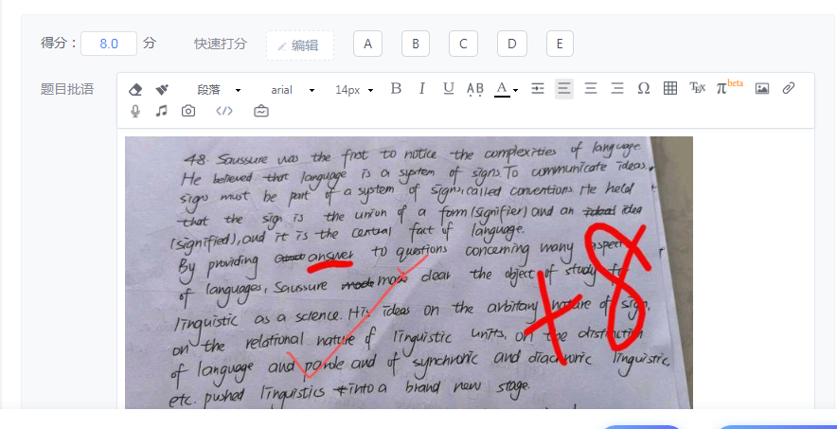
学生以文本方式录入答案：
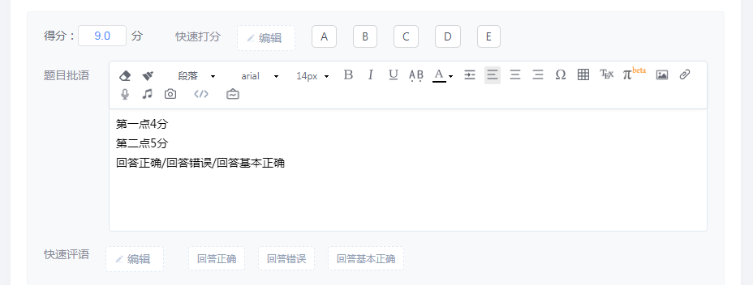
八、试卷归档要求
学生试卷应从超星系统下载后存档。其余材料与考务管理办法规定一致--福理工教〔2019〕18号《福州理工学院考试管理规定》（修订）。

福州理工学院教务处 2025年11月27日印发

